基于体质测试数据分析的小学生体质健康现状研究
摘要：本文通过文献资料法、调查法、数理统计法等研究方法，对太阳城学校334名（男169，女165）2018级小学生2019年上报的体质的测试数据进行分析，并对比2018年（男168，女167）体质测试数据结果，结合全国体质健康测试评价标准展开研究。
关键词：体质测试 数据分析 体质健康
前言
《国家体育锻炼标准》是为了贯彻落实健康第一的指导思想，切实加强学校体育工作，促进学生积极参加体育锻炼，养成良好的锻炼习惯，提高体质健康水平而制定。本文对山东省体卫艺教育综合信息平台和全国体质健康网平台上报数据为依据进行二次统计和分析，并对分析结果进行研究。针对当代小学生体质健康的现状做出合理的分析并提出建议，旨在为今后小学生体质测试提供参考，为小学体育教学工作方向提供指导。
1 研究对象与方法
1.1研究对象
本文以德州市太阳城学校在山东省体卫艺教育综合信息平台上报的2018级小学生（2018年335名，2019年334名）体质测试数据为研究对象，以参与该测试和上报工作的学校教职工及受测学生为调查对象。
1.2研究方法
1.2.1文献资料法
本文以“体质健康”、“体测数据”为关键词，通过CNKI（中国知网）检索高度相关文章8篇进行参考。同时，依据《国家学生体质健康测试标准(2017版)》中的评价标准为本次研究提供了理论支持。
1.2.2调查法
通过对2018年、2019年德州市太阳城学校参与体质测试的教职工进行现场调查，了解该校在具体实施测试所采用的方法和措施。
1.2.3访谈法
对太阳城学校2018年、2019年参与学校体质测试数据上报的老师及受测学生进行现场访谈，进一步掌握测试情况。
1.2.4数理统计法
本文对利用ExceL2007对在山东省体卫艺教育综合信息平台获得的体质测试数据，进行二次的整理和分析，为本研究提供数据支持。
2 研究结果与分析
2.1学生测试总体情况分析
2.1.1测试平均分情况分析
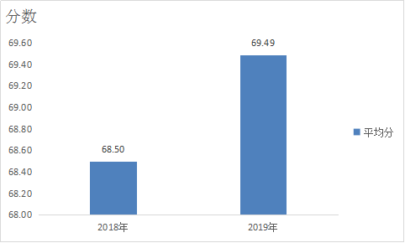
图1 学生测试平均得分图
得分分统计图

根据图1可以看出2019年与2018年相比学生的测试平均分有所提高，与2018年相比增长0.99，提高幅度并不大。结合《国家学生体质健康测试标准(2017版)》中总分分级（及格60≤∑＜80，良好80≤∑＜90，优秀90≤∑）来看，学生测试平均成绩仍处于及格状态，距离良好还有10分左右的差距，距离优秀差距更大。
2.1.2测试综合评定等级情况分析
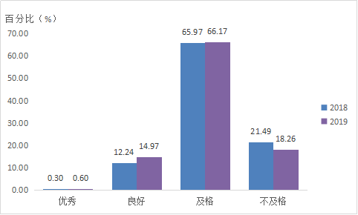
图2 学生测试综合评定等级图
得分分统计图

根据图2可以看出2018级小学生在综合评定等级中优秀率、良好率、及格率有所提高，不及格率明显下降。其中，增幅最大的是良好率（增长2.73%），其次是优秀率（增长0.3%）,最后是及格率（增长0.2%）；不及格率下降幅度最大（下降3.23%）。总体来看2018级学生与上一年相比身体素质有了小幅度的提高，但大部分还是集中在及格水平，优秀率较少。

2.2学生各测试项目评价等级情况分析
2.2.1肺活量评价等级分析
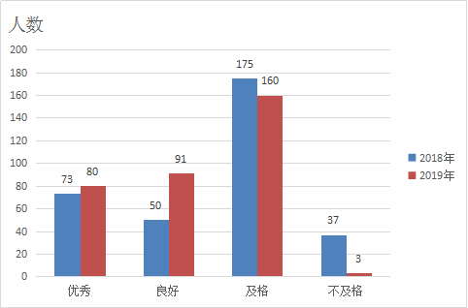
图3 肺活量各等级人数统计图
根据图3可以看出，该级学生肺活量优秀、良好人数较2018年有所增加（优秀7人，良好41人）；及格、不及格人数较2018年有所下降，不及格人数大幅度下降（减少30人）。总体而言，该级学生肺活量项目成绩呈上涨趋势。
2.2.2坐位体前屈评价等级分析
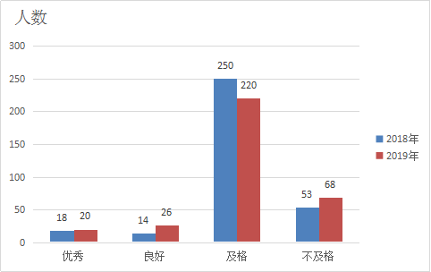
图4 坐位体前屈各等级人数统计图
根据图4统计情况来看，该级学生优秀、良好的人数有增长，但幅度不大；不及格人数人数有一定幅度的增长（增加15人）；及格人数较2018年有了大幅度的下滑（减少30人）。结合《国家学生体质健康测试标准(2017版)》中的标准，一二年级对于坐位体前屈的评价标准没有发生变化，但学生及格人数下降、不及格人数增加说明学生的柔韧素质有所下降。
2.2.3一分钟跳绳评价等级分析
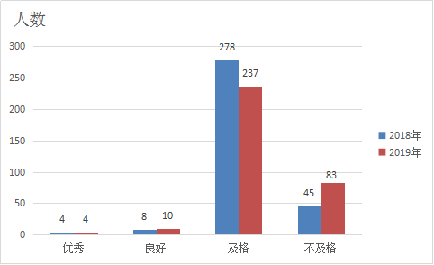
图5 一分钟跳绳各等级人数统计图
根据图5可以得出2018级学生在一分钟跳绳项目上与2018年相比优秀、良好的人数变化不大；及格人数有明显的下降（下降41人），不及格人数也呈现大幅度增长（增加38人）。根据数据变化可以看出该级学生在在身体协调、无氧运动方面较上一年相比体质出现下降情况。
2.2.4 学生50米跑项目评价等级分析
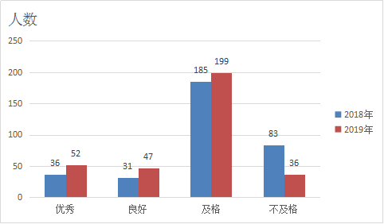
图6 学生50米跑项目各等级人数统计图

根据图6数据能够明显的看出该级学生在50跑项目上优秀、良好、及格三个等级上人数较2018年相比有了较大幅度的上升（优秀、良好上升16人，及格上升14人）；同时在不及格人数方面也有了非常大幅度的下降（下降47人）。总体而言，2018级学生在速度素质方面较上一年相比体质上有了非常大的提高。
3 结论与建议
3.1结论
（1）学生测试平均分较2018年小幅度上升，学生身体素质有一定的提高
（2）学生测试综合评定等级集中在及格附近，偏向于良好，优秀率较低
（3）学生在肺活量、50米跑项目上体质有了明显的增强，但仍有上升空间
（4）学生在柔韧性、协调性方面与2018年相比体质有所下降，需要急需增强
3.2建议
（1）加强学生日常体育锻炼的指导，增加整体优秀率，降低不合格率
（2）在有氧锻炼、速度素质的课程开设和指导方面稳中求进，争取再提高
（3）利用体育课、课间操等方面引导学生增加柔韧性、协调性素质方面的锻炼
参考文献
[1]《国家学生体质健康标准》解读[M]. 人民教育出版社 .《〈国家学生体质健康标准〉解读》编委会. 2007
[2]杜惠平.现代大学生体质健康测试数据分析及对策研究[J].山西能源学院学报.2018(04);80-82
[3]周二强.河南省民办高校学生体质状况调查报告[J].体育科技.2017(06);77-80

